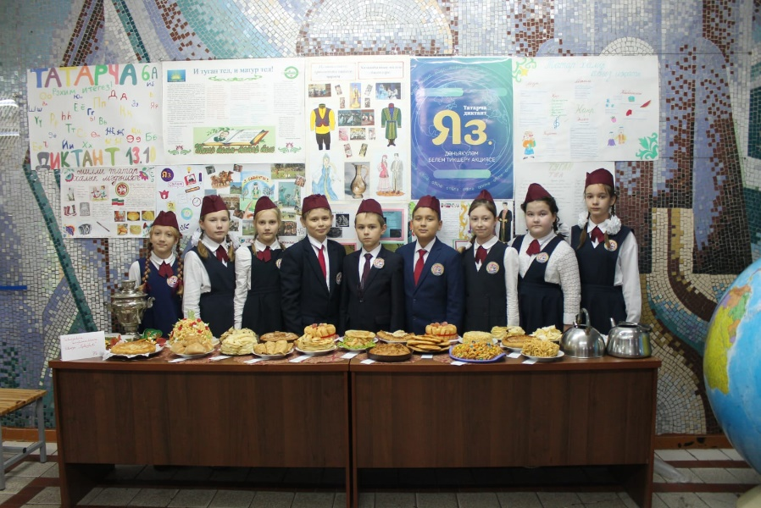
Акция «Татарча диктант-2023» МБОУ «СОШ №23» приняла участие в образовательной акции «Татарча диктант - 2023». 13 октября во всех субъектах России и странах мира прошла всемирная образовательная акция по проверке грамотности на татарском языке «Татарча диктант». Попробовать свои силы в написании диктанта смогли все желающие, независимо от возраста. Ежегодная добровольная и бесплатная акция «Татарча диктант» направлена на повышение грамотного правописания, владения литературным татарским языком, самопроверку орфографических и грамматических ошибок. Диктант писали по отрывку из воспоминаний Рустама Галиуллина «Васиять». Конечно, участники акции очень старались и получили новые навыки по грамматике татарского языка. Среди тех, кто решил попробовать свои силы в написании диктанта, несколько волновались, но в целом, остались очень довольны, что приняли участие в таком мероприятии.
Безнең мәктәптә бик күңелле башланып китте бу көн: һәр класс милли ризыклар пешереп килде, укучылар һәр тәнәфестә флешмоб оештырдылар. Диктант тәмамлангач, кунаклар һәм укучылар җыелып чәй эчтеләр.
